書報討論 Seminar I
日期:2026/09/15
講者:王大進 Dajin Wang
題目:System-level Diagnosis-An Introduction and Recent Results
網路診斷與容錯
筆記內容:
- 課程主題
上課內容:主要講解多處理器系統(Multiprocessor Systems)中的互聯網路結構與系統級故障診斷(System-level Diagnosis)機制。
系統特性: 英文概念與一般網際網路不同。強調系統內部網路連接具備高度規則性，且是在本地（Local）層級進行連接。
故障必然性:當處理器規模數量越龐大時，依據機率統計觀點，硬體故障(包含永久性故障與間歇性故障)是不可避免的。容錯的第一步在精準找出故障的節點，進行隔離、替換或使用演算法繞開。

- 關鍵概念與基礎模型
- 互聯網路(interconnection networks):處理器之間依據特定規則連接而形成的拓譜結構(節點nodes)。
經常採用二進制編碼命名節點（例如：3 位元二進制可定址 8 個節點，4 維網路可擴展至 16 個或更多節點），規律的拓撲有助於後續演算法設計與數學分析。
- PMC相互測試模型(Preparata, Metze, and Chien Model)
PMC模型是由三位學者(包含Chien錢天問教授)共同提出，是系統故障診斷的基礎，並且是透過節點間的互相測試，來發現故障節點。
- 正常節點(0/綠色):若正常節點去測試其他節點，其測試結果保證正確(受測節點若正常回傳0，若故障則回傳1)。
- 故障節點 (1/紅色):若故障節點去測試其他節點，其測試結果具備不確定性(可能回傳0或1)。
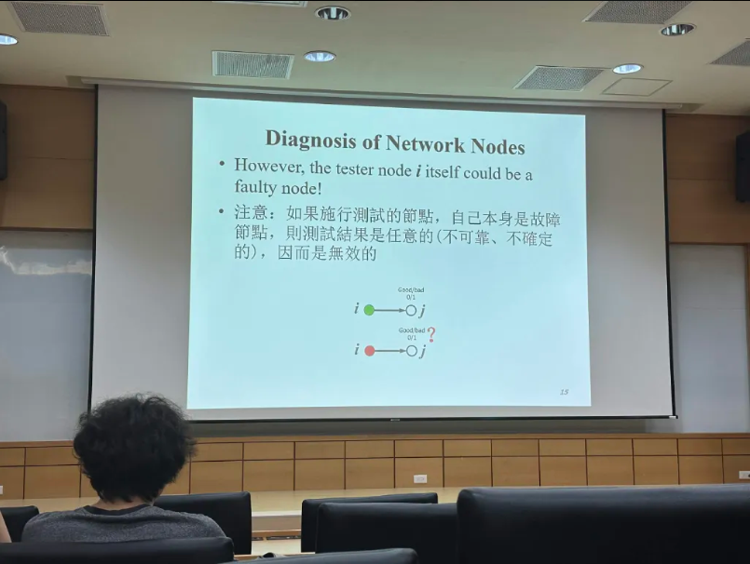
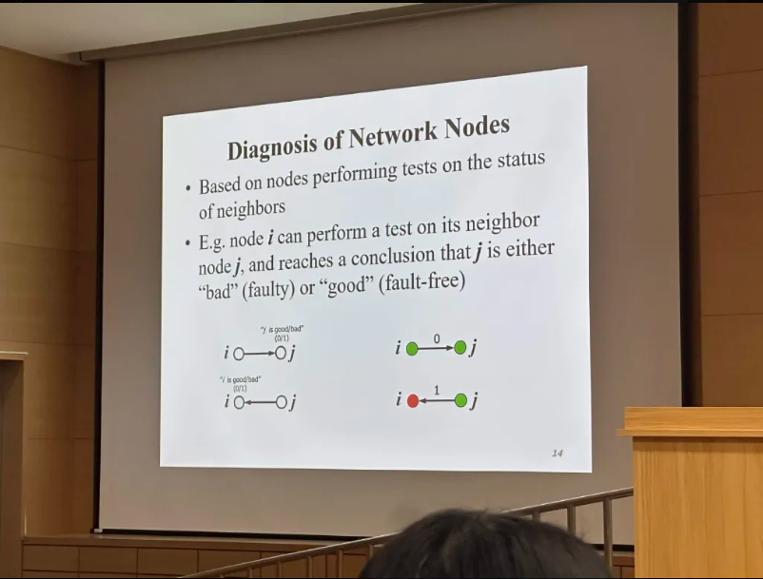

- 系統診斷度(t-Diagnosability)
定義:系統保證精確找出所有故障節點的最大故障容許數t。
t-diagnosable:只要系統內的故障節點總數不超過t，就能精確的找出所有故障節點，且當系統僅保證診斷單一故障時稱為1-diagnosis。

對於一個表示為圖G = (V, E) 的互連網路（其中 V 為節點集合，E 為連線集合），若要保證該系統具備 t-diagnosable（即能精確診斷出最多 t 個故障節點），必須同時滿足以下兩個核心條件
1.總結點數條件
|v|≧2t+1
意義：系統的總節點數 |V| 必須大於或等於 2t + 1。這說明了系統規模必須足夠大，才能容納並分辨 t 個故障節點帶來的狀態變化空間，避免節點過少導致狀態重疊。
2. 網路連通度或最小度條件
k(G)≧t
意義：這裡的 k(G) 代表圖 G 的最小度（Min degree，即每個節點最少擁有的連線數或鄰居數）。
內涵：這條條件直接將網路的硬體拓撲結構與故障診斷能力綁定——系統的診斷度 t 不可能超過網路中節點的最小連接數。若節點本身的連線數太少（k(G)不足），就無法取得足夠的互相測試資訊來支撐 t 級的故障隔離。
- 條件診斷度(Conditional Diagnosability)
- 當引入合適的條件約束後，在 n≧5 的情況下，Qn 在 PMC 模型下的條件診斷度躍升為：4n-7
